新桥街道中心幼儿园大四班幼儿今日动态

**2025.1.7 星期二 天气：晴**

**一、来园篇：**

今日来园人数26人，2人请假。

**任贞臻、张宥妍、熊诺一、曹梓晨、林语晨、左悠、朱念怡、张皓玥、赵悦浠、张志豪、陆雨彤、袁铭菲、袁铭翔、万卓桉、张辰逸、王彦钦、仲浩轩、刘书宇、任蒋星、杨云聪、周梓钧、胡立超、陈昭晖、吴黄泽熙、居安、苗浩铭**能自主放物品、签到，并选择区域游戏。

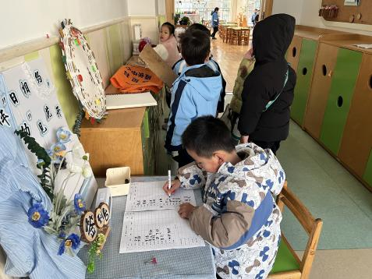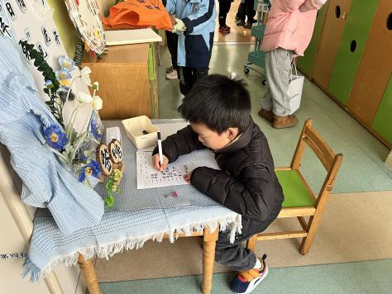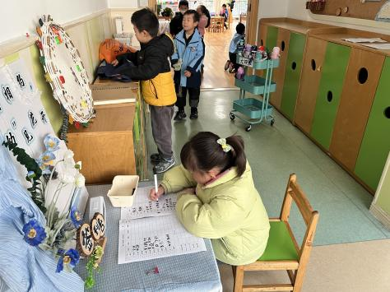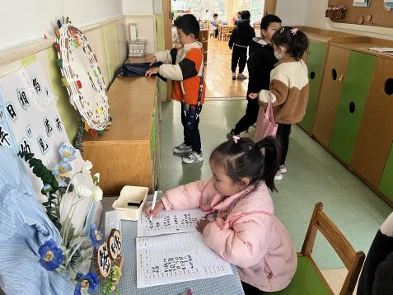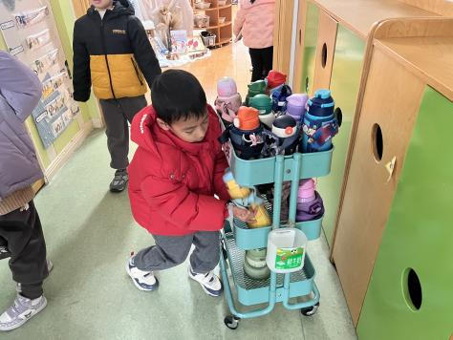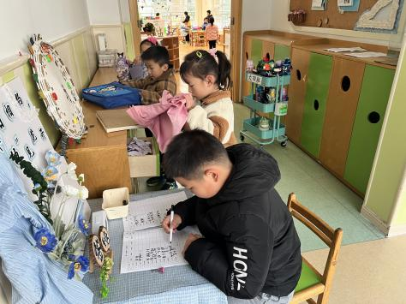

今天吃的点心是**牛奶、千层蛋糕**。孩子们能够自主倒牛奶，安静进餐，细嚼慢咽。吃完后孩子能及时漱口、擦嘴巴，开始桌面游戏。

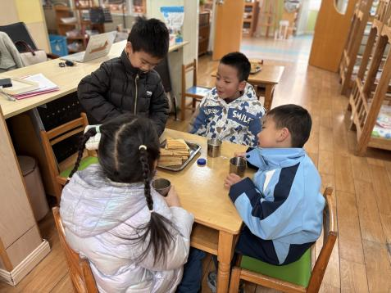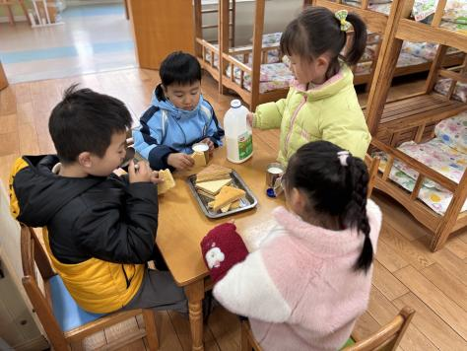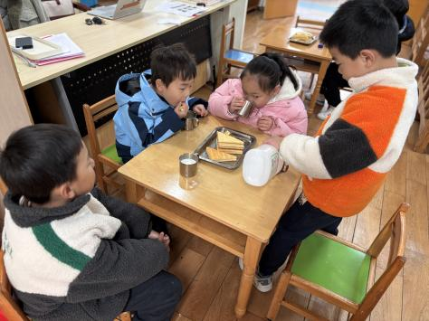

**二、区域游戏篇：**

孩子们根据自己的兴趣，有计划地选择区域进行游戏。

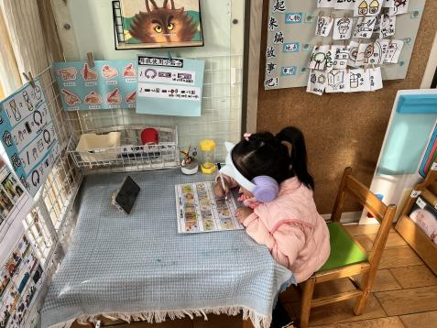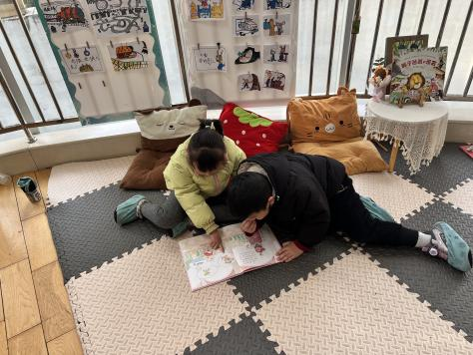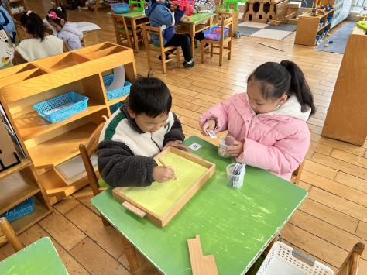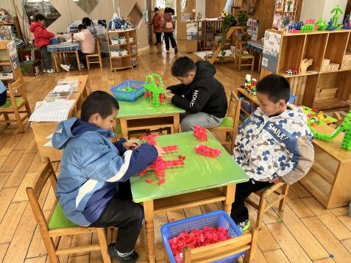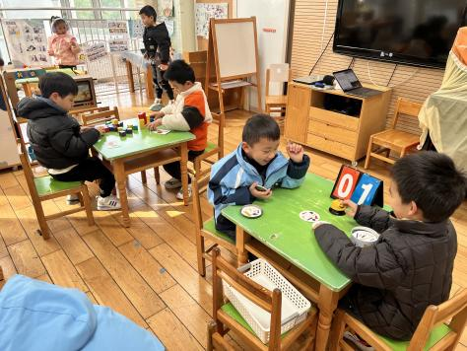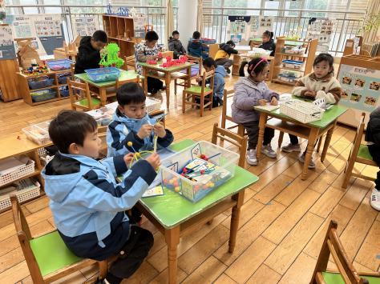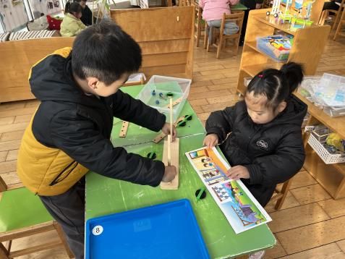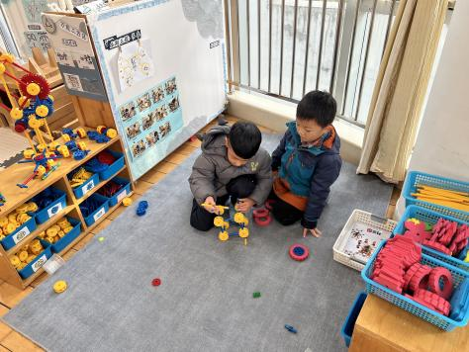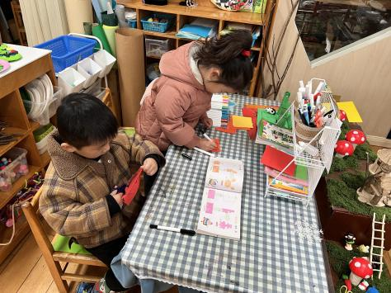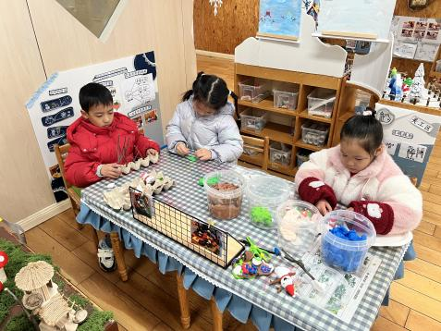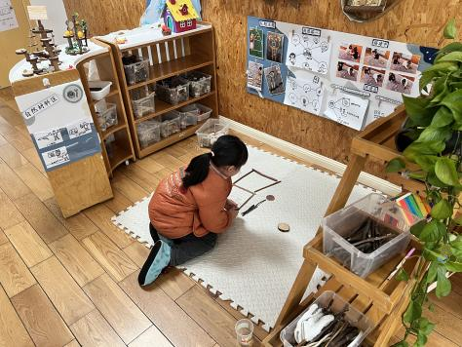

|  |
| --- |
| 语言区：**任贞臻**在听写区用耳机听故事，并记录；**朱念怡、陈昭晖**在地垫上分享阅读绘本；**刘书宇、林语晨**在沙盘里轮流练习写字。 |
| 建构区：**胡立超、张志豪**在桌面用雪花片合作拼搭翼龙，苗浩铭独自拼搭剑龙。 |
| 益智区：**杨云聪、任蒋星**玩《找相同》，他们用记分的形式比赛谁找到的多；**吴黄泽熙、袁铭翔**玩《彩立方》，他们选择不同的图片，看图拼摆；**居安、周梓钧**玩《图形拼一拼》；**张宥妍、袁铭菲**挑战七巧板的不同图案拼摆。 |
| 科探区：**曹梓晨、赵悦浠**探索《滑轮动起来》，他通过实验感受滑轮组合吊东西的省力。 |
| 万能工匠区：**仲浩轩、万卓桉**合作拼搭吊车。 |
| 美工区：**张皓玥、张辰逸**看图剪纸；**王彦钦、左悠、陆雨彤**合作制作蛋托冬景作品。 |
| 自然材料区：**熊诺一**拼摆冬眠旅馆的房子。 |

**三、运动篇：**

孩子们进行了户外游戏。今天的场地是大型木质滑滑梯。

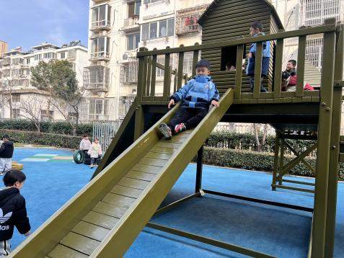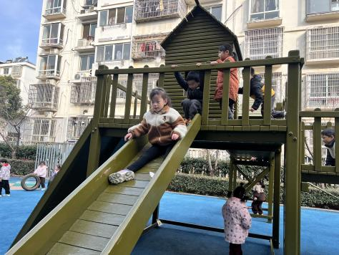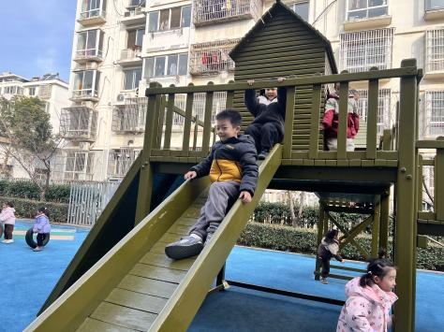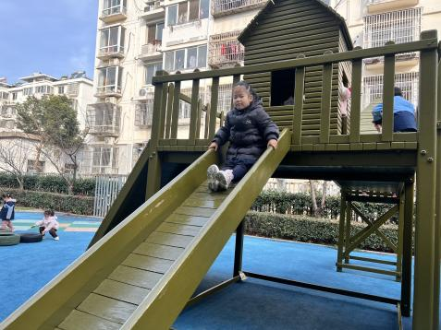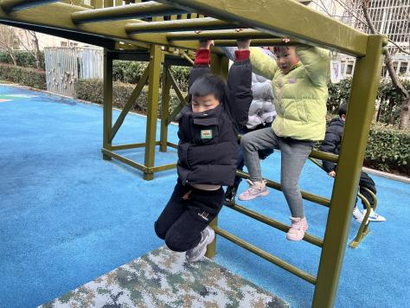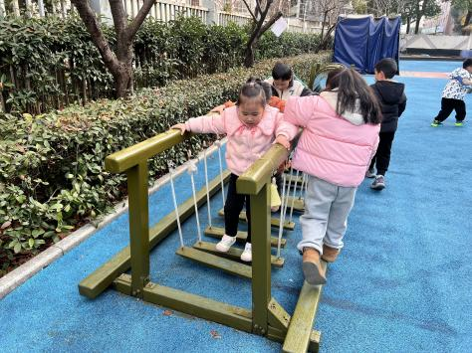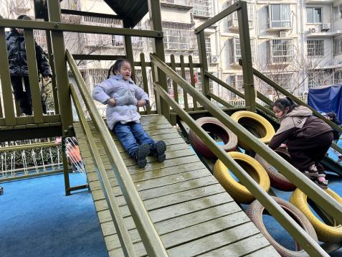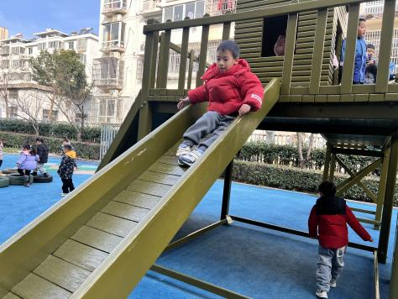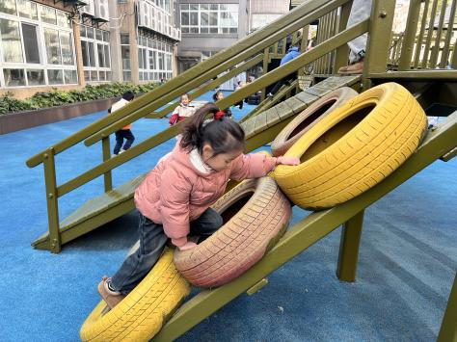

**四、集体活动篇：**

科学：植物过冬

这是一节认知类的科学活动，在平时的生活中，孩子经常可以看到有环卫工人在为大树涂上石灰，这就是植物的一种过冬方式。植物过冬的方式还有落叶过冬、种子过冬、 分泌蜡质过冬、用根过冬、用幼苗过冬。本次活动在讲解观看图片及视频的基础上，让幼儿全面了解有关动植物过冬的科学知识。

活动中，**任贞臻、张宥妍、熊诺一、曹梓晨、林语晨、左悠、朱念怡、张皓玥、赵悦浠、张志豪、陆雨彤、袁铭菲、袁铭翔、万卓桉、张辰逸、王彦钦、仲浩轩、刘书宇、任蒋星、杨云聪、周梓钧、胡立超、陈昭晖、吴黄泽熙、居安、苗浩铭**能通过观看图片及视频了解植物怎样过冬，初步知道冬季植物与气候变化的关系，从而萌发继续探索植物奥秘的兴趣及爱护植物的情感。

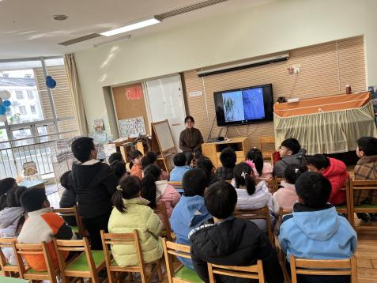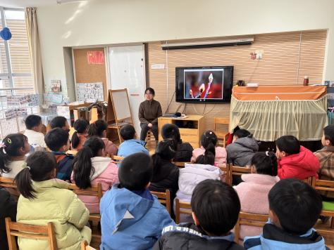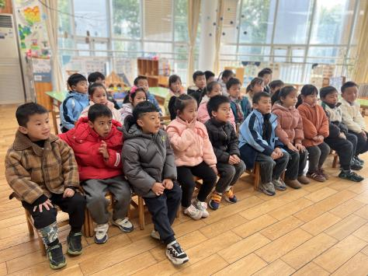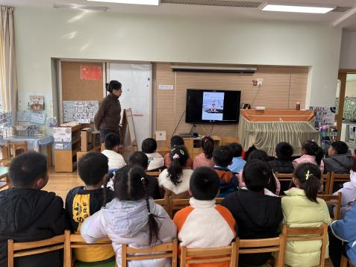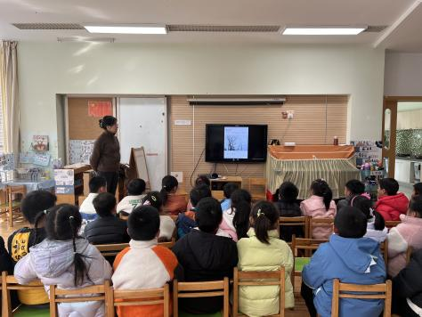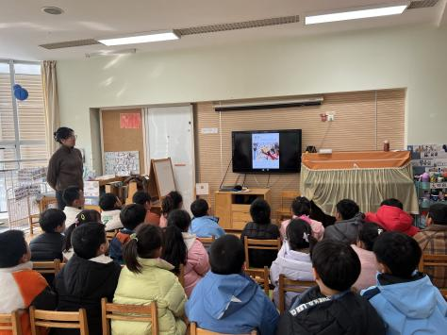

**五、生活篇：**

午餐是**血糯米饭、羊肚菌炖牛肉、青菜炒香菇、豆苗蘑菇汤**。午点是**腊八粥**。水果是**樱桃番茄、甜橙**。餐前，今天的值日生是**任贞臻、林语晨、胡立超、张辰逸。**他们能在餐前尝试帮厨，分发餐盘、筷子、湿巾、看洗手等。

**任贞臻、张宥妍、熊诺一、曹梓晨、林语晨、左悠、朱念怡、张皓玥、赵悦浠、张志豪、陆雨彤、袁铭菲、袁铭翔、万卓桉、张辰逸、王彦钦、仲浩轩、刘书宇、任蒋星、杨云聪、周梓钧、胡立超、陈昭晖、吴黄泽熙、居安、苗浩铭**都能自主盛饭、菜，并将饭、菜、汤吃完。

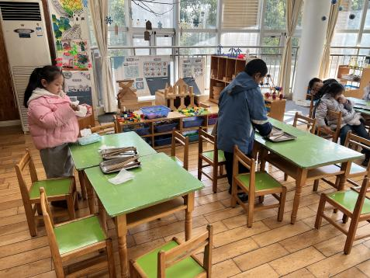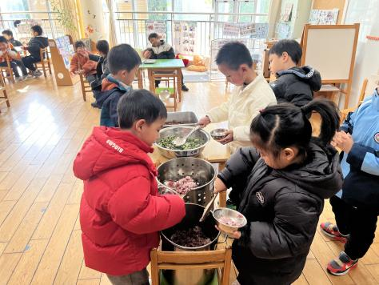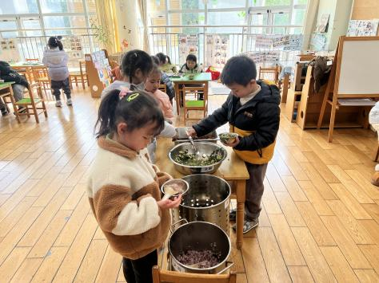

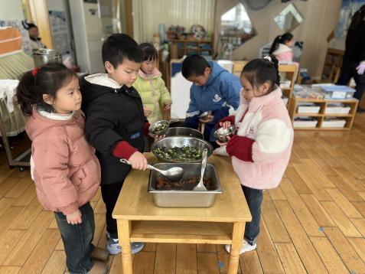

**六、家园合作：**

1.本周五将进行“闪亮之星”评选，请家长们帮助孩子了解每种奖状竞选的条件，引导孩子们竞选最符合自身的奖状并准备1分钟左右的自荐演说。

2.近期流感高发，请家长们注意孩子的体征，如有流鼻涕、咳嗽等不舒服状态，尽量在家休息，避免交叉感染。